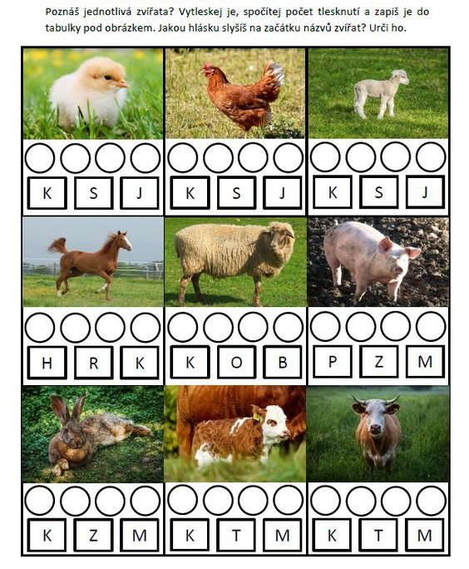

Najdi sedm rozdílů.

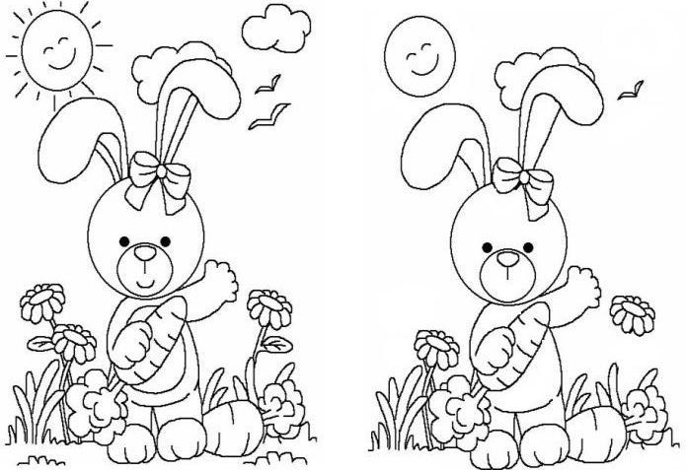

Obtáhni přerušovanou čáru dle barev na obrázku. Dráhu si můžeš obtáhnout vícekrát.

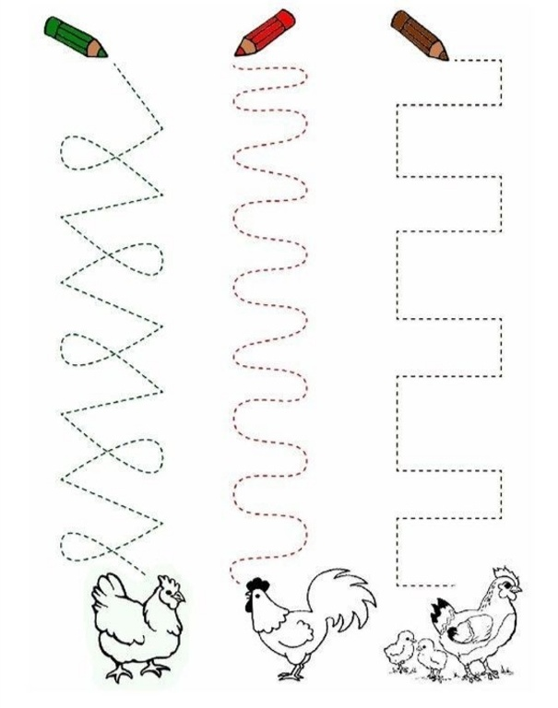

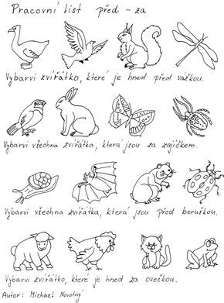

Obtáhni tečkovanou ohrádku s mláďátky a pojmenuj je.
Pojmenuj zvířátka před ohrádkou a čárou spoj se správným mládětem v ohrádce.
Zvířátka si můžeš vymalovat.

